Площадка № 67-17-10
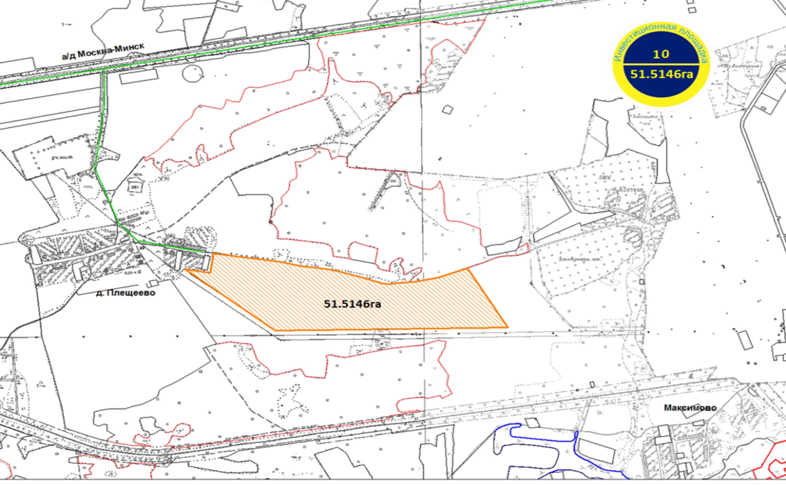 | Фото
Месторасположение инвестиционной площадки  Кадастровый номер (при наличии) | Смоленская область, р-н. Сафоновский, с/п. Вышегорское, восточнее д.Плещеево  67:17:0080201:495
Категория земель и вид разрешенного использования | для с/х производства
Общая площадь | 51,5 га
Форма собственности | собственность не разграничена
Условия приобретения (аренда/выкуп) | Долгосрочная аренда – 24 тыс.руб. в год
Наличие строений (площадь, этажность и высота потолков) | Участок свободен от объектов строительства
Краткая характеристика инженерной инфраструктуры (в случае ее отсутствия – информация о возможности подключения) | Газоснабжение: точка подключения в 8,5 км от участка. Имеется техническая возможность газоснабжения с потреблением газа 15000 куб. м/час. Точка подключения к сети газораспределения - газопровод высокого давления Ø 426 мм в районе ГРС Сафоново. Сроки осуществления технологического присоединения- 18 месяцев. Ориентировочная стоимость работ по газификации - 12 млн. рублей. Электроснабжение: Ближайшим открытым центром питания, к которому возможно осуществление технологического присоединения является ПС Сафоново 110/6. Резерв мощности для технологического присоединения составляет 3,68 МВА. Расстояние от центра питания до границы земельного участка по прямой составляет примерно 2,8 км.  . Стоимость технологического присоединения - от 6,0 млн.руб. Сроки осуществления технологического присоединения - 1 год. Водоснабжение: возможно устройство артезианской скважины. Стоимость строительства артезианской скважины - 2,0 млн.руб. Срок исполнения-6 мес.
Транспортная доступность (наличие жд ветки, прилегание автомобильной дороги, наличие и покрытие подъездной автомобильной дороги) | Инвестиционная площадка находится на перекрестке автомобильной дороги федерального значения М-1 «Беларусь» (и поворот на д. Плещеево) и в 5 км. от ближайшей железнодорожной станции. Железнодорожная промышленная ветка, проходит примерно в 1км от рассматриваемого земельного участка.
Дополнительные сведения | .
Формы поддержки инвестиционной деятельности
Контактные данные | ФИО | Федорова Лариса Юрьевна
Контактные данные | Телефон | 8(48142) 4-19-77
Контактные данные | E-mail: | safonovo@admin-smolensk.ru
Контактные данные | Эл. адрес сайта (при наличии) | www.admin-safonovo.ru

